通常来说，集成新模型分为两种情况：需要配套新的解析函数或仅使用原始解析函数。

先讨论使用原始解析函数的情况：

1. Ncc_view目前具备的metadata解析方法包括以下几种：物体分类，目标识别，文字分类，概率图分割。
2. classification对应物体分类解析方法。其余人脸识别、行人识别、车牌的一级模型等均使用目标识别方法。车牌二级模型对应文字分类。road-segmentation对应概率图分割。
3. 集成使用原始解析函数的新模型的方法：编译阶段，在widget.cpp第438左右的blobVecs容器的字符容器末尾，加上新模型的地址。（你可以把接下来要集成的模型放在Configuration/blob/目录下，与其他模型统一管理。）

然后在493行左右，加入新模型序号的判断，使fun函数指针指向对应的解析函数。(例如上图中road-segmentation模型的序号是11，则添加一个判断让index==11时，fun指向segmentation_func。)

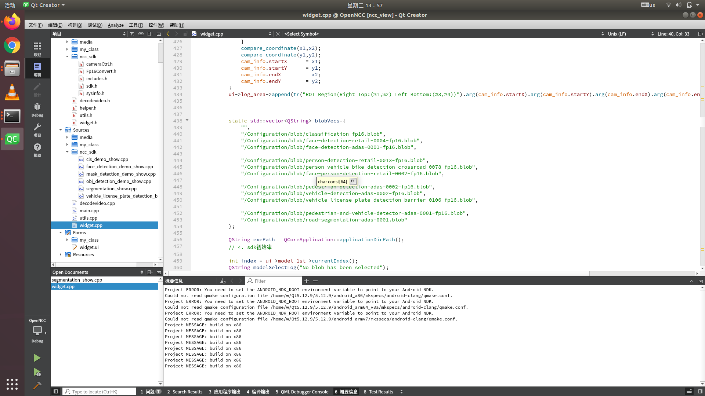

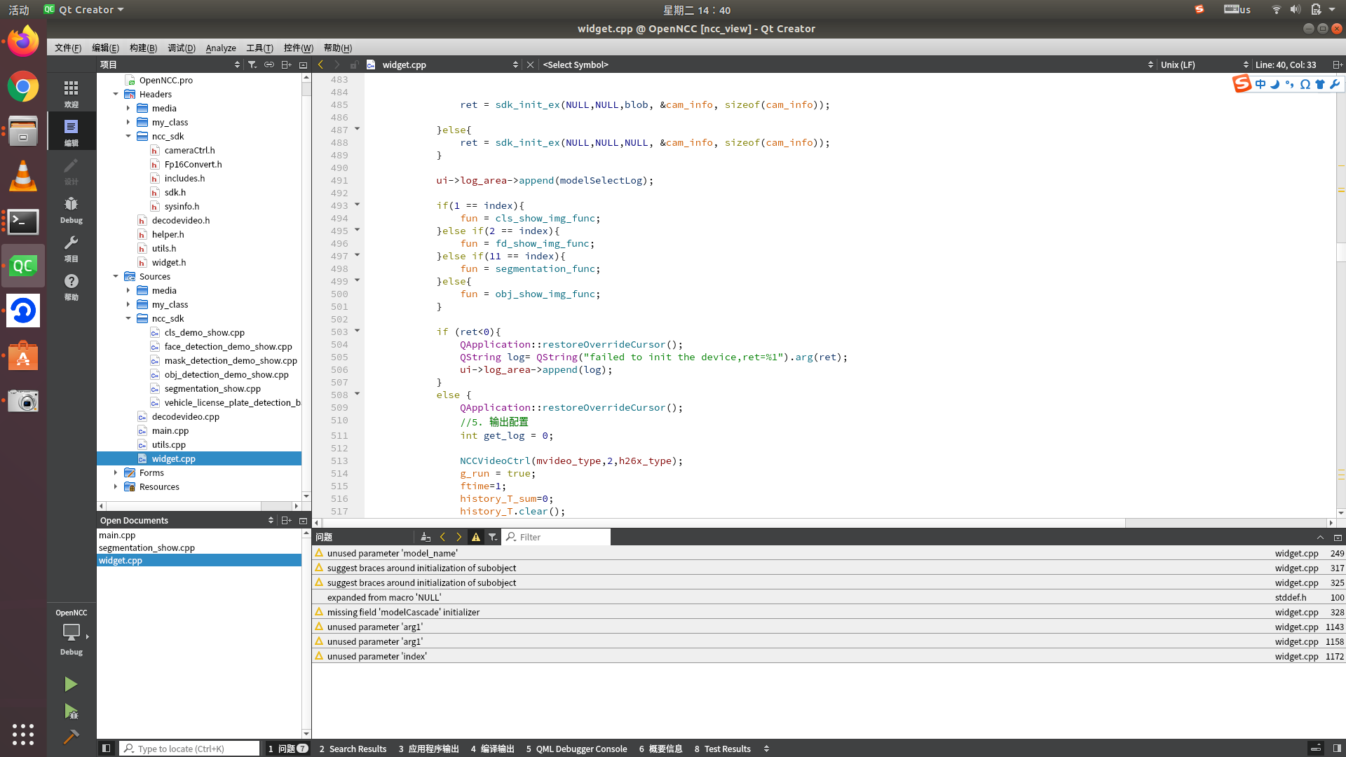

接着，构建运行程序。（此时的下拉菜单中还不会出现新模型！）

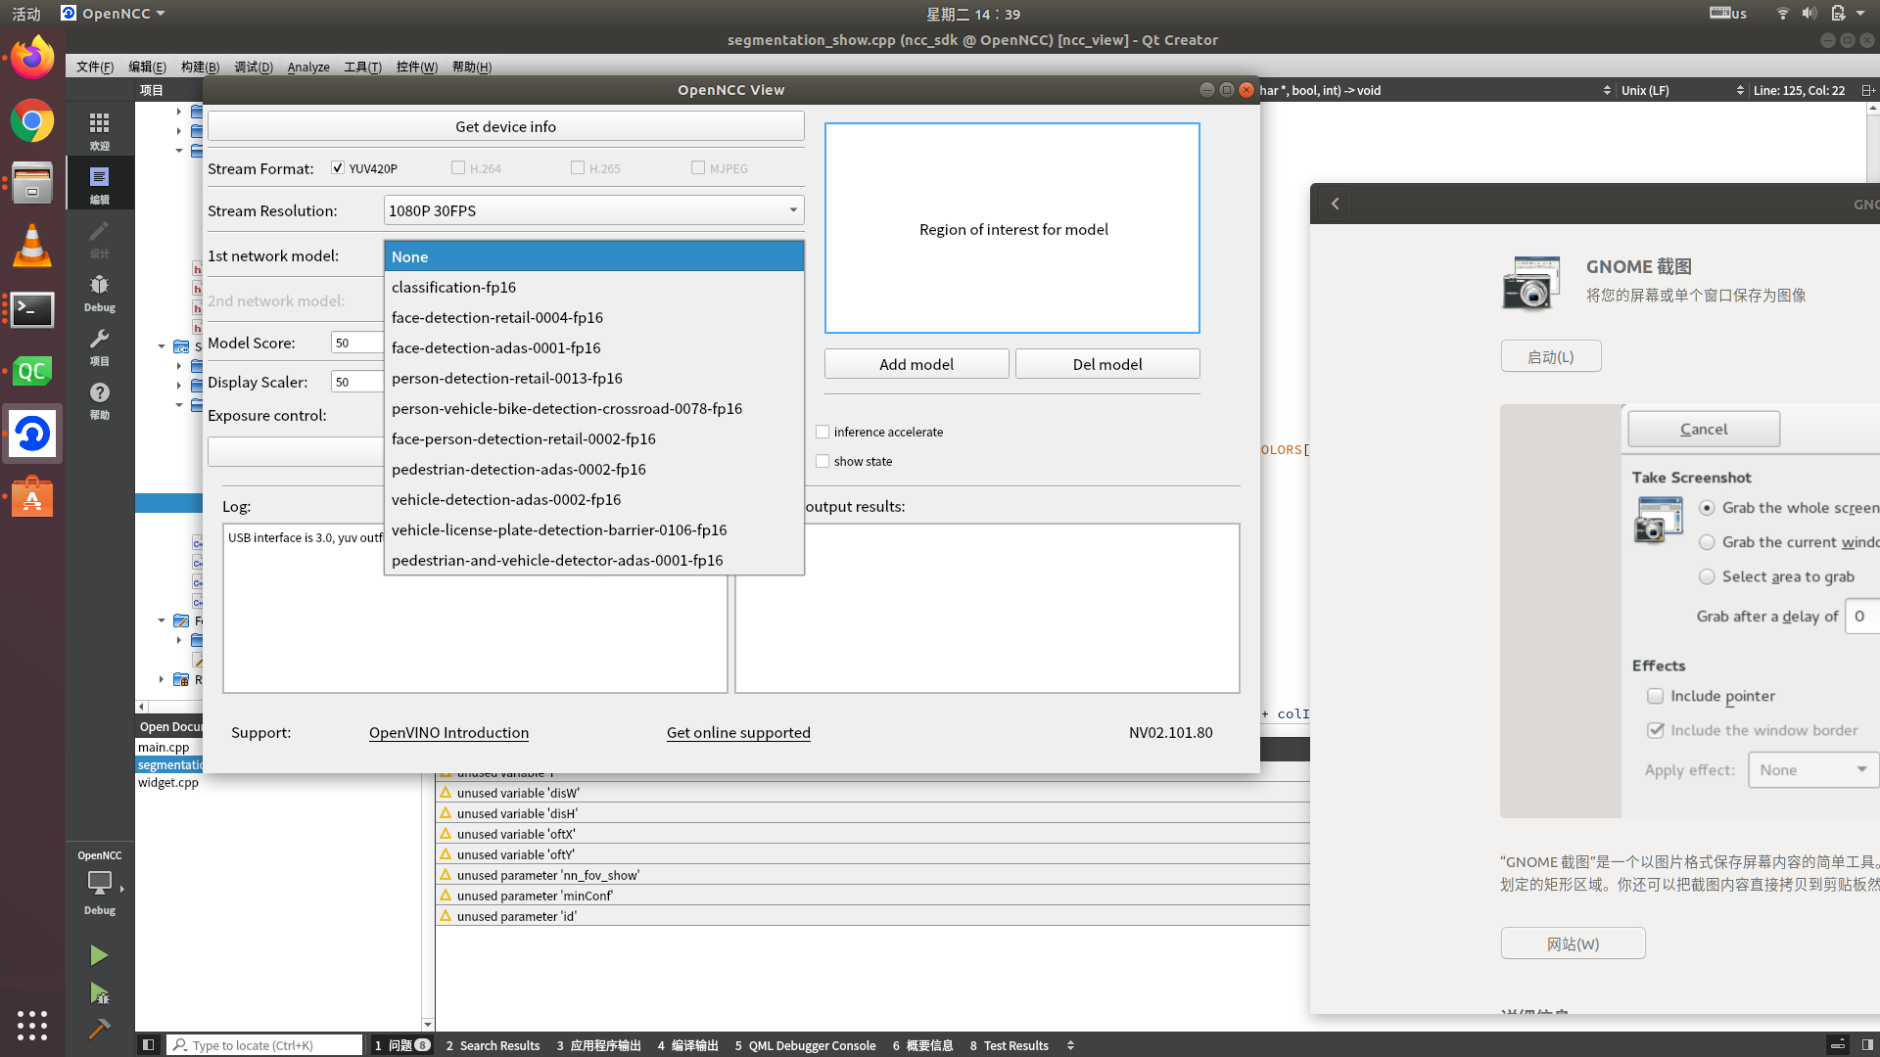

所以，你需要点击view界面右侧|Add model|按钮。

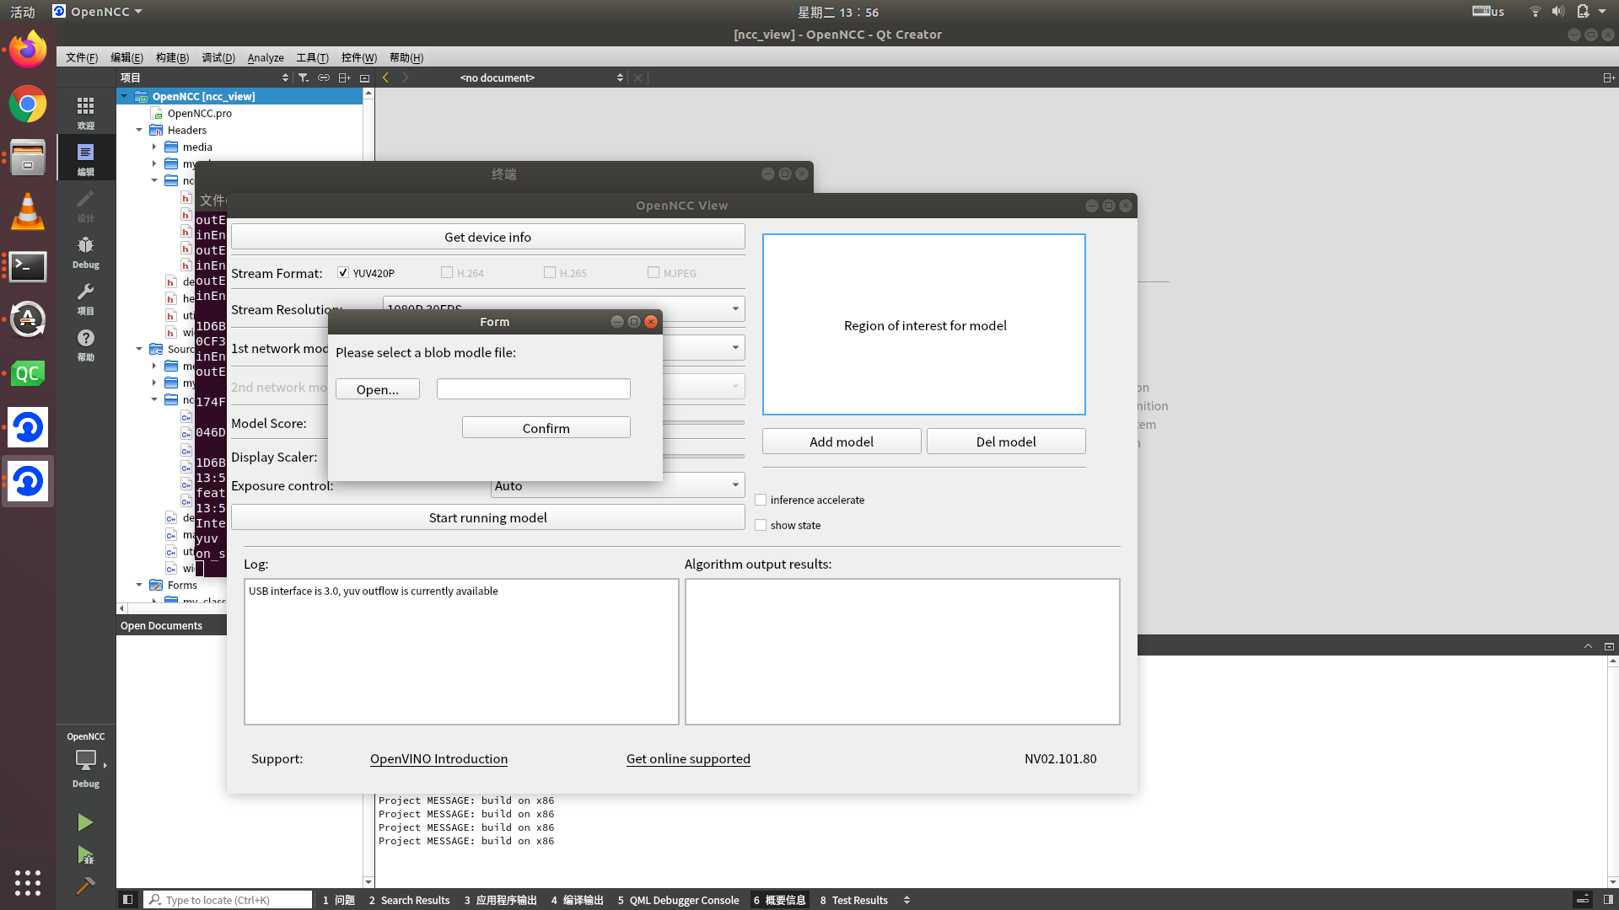

找到新模型，点击Confirm确定。

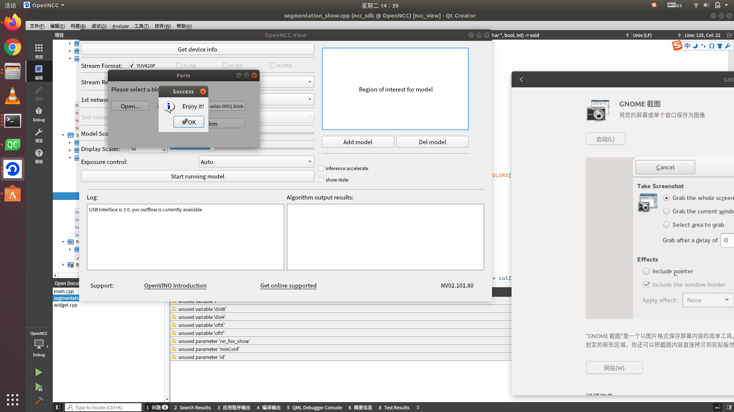

至此，你就可以在|1st network model|的下拉菜单中找到你刚刚添加的新模型并使用了。（可以看到，不算None的情况下，新模型排在菜单的自上而下第11位，这个数值必须和代码中模型的index一致。）

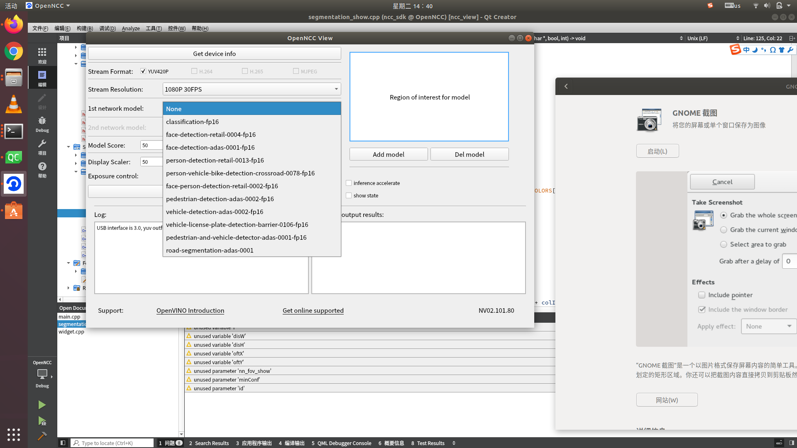

最后可以看一下模型的运行效果，确保新模型成功集成。

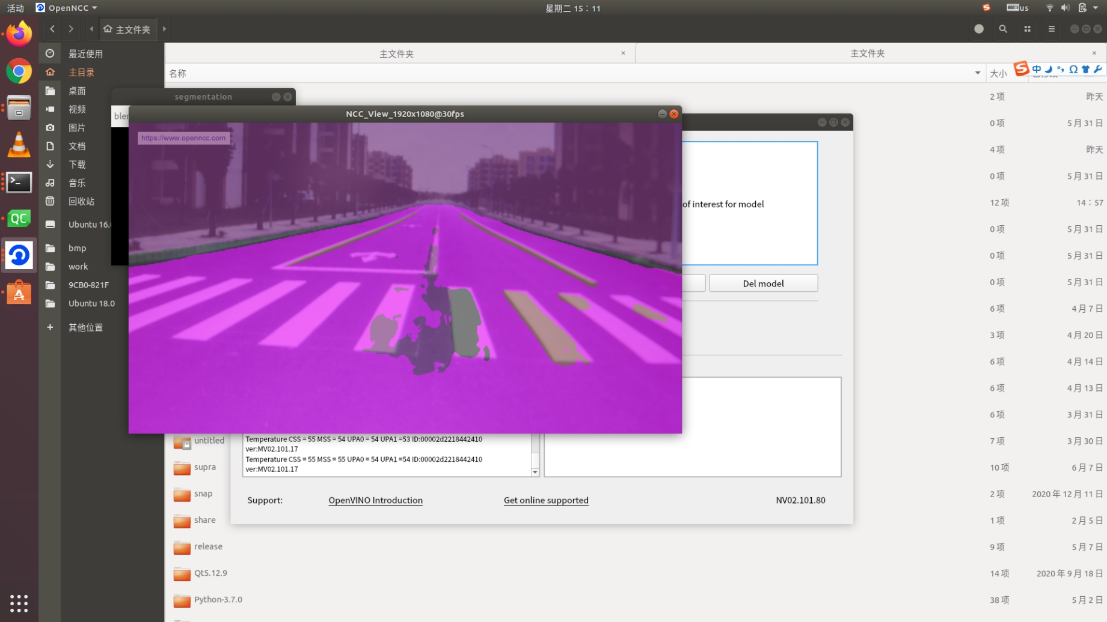

第二种情况，需要自写解析函数。

1. 前置步骤同上。唯独需要注意在判断序号时，要让fun函数指向你自写的解析函数。
2. 该解析函数的参数需要符合指定模板：

void fun（void* yuv图像数据，int 图像宽，int 图像高，float 图像缩放比例，char* 显示窗口名，int 算法有效区显示，Network1Par* 模型参数结构体，char* metadata数据，float 算法置信度，int 算法帧时间，int 分辨率模式，char*设备id，bool 状态信息标志，int 流帧时间 ）

1. 如果最终代码跑不通，可以考虑两方面问题。
2. sdk参数配置和模型版本问题。当前View的sdk只支持2020.3版本的blob模型。以上两种问题均会倒是sdk初始化失败，打印提示“failed to init the device,ret=-1”。
3. metadeta导出错误或解析错误。存在某些特殊情况可能会造成其他格式模型转化为blob格式时，虽然转化成功，但模型无法正确运作，从而导出错误的metadata数据。另外也有可能该模型的结果数据超出了metadata缓存总长，比如列表形式结果通常较短，而概率图结果较长，这点需要注意。meatata静态缓存的声明在widget.cpp第76行。至于解析问题，可参考ncc_sdk目录下已有的几种解析方法修改。